Академия управления при Президенте Республики Беларусь

Институт управленческих кадров

Факультет инновационной подготовки

Кафедра управления информационными ресурсами

Компьютерные сети и Интернет-технологии

Отчет
по лабораторной работе № 3

Использование Visual Basic.NET

Выполнили:
Павлов Р.С. Приняла: Шавво Н.А.
Группа: УИР-2
Курс: 4

Минск 2012
Тема работы:
Использование Visual Basic.NET
Цель работы:
Изучение синтаксиса Visual Basic.NET, описание и использование переменных, массивов, освоение технологий работы с серверными элементами управления ASP.NET – (Label, TextBox, Button, CheckBox, RadioButton, ComboBox); разработка веб-страницы "Программируем в VB.NET" и Windows-приложения Prog-VB; формирование навыков обработки и представления информации средствами Web.
- Краткие теоретические сведения

Общие сведения о VB.NET
Visual Basic .NET (VB.NET) — это объектно-ориентированный язык программирования, который можно рассматривать как очередной виток эволюции Visual Basic (VB), реализованный на платформе Microsoft .NET. VB.NET не имеет обратной совместимости с более ранней версией (Visual Basic 6.0).
Важнейшие изменения в VB.NET следующие.
- Поддержка концепций объектно-ориентированного программирования с конструкторами и деструкторами, наследованием, перекрытием методов (Overrides) и др. Есть даже переопределение знаков операций.
- Компиляция в байт-код (intermediate language, IL), исполняемый с помощью виртуальной машины common language runtime (CLR).
- Использование всего набора объектных библиотек, входящих в .NET Framework, включающих мощные средства по работе с формами (Windows Forms), базами данных (ADO.NET), графикой (GDI+), средствами обеспечения безопасности, веб-страницами (ASP.NET) и т. п.
- Поддержка свободной многопоточности.
- Поддержка структурной обработки исключений (structured exception handling, SEH).
Большинство разработчиков VB.NET использует Visual Studio как интегрированную среду обработки (IDE).
- Контрольные вопросы
- Какие стандартные параметры имеются у обработчиков событий, используемых в страницах ASP.NET?
Все обработчики событий принимают два аргумента: объект, который вызвал событие (sender), и объект события, который содержит сведения о данном событии (EventArgs).
- Что такое объектно-ориентированное программирование? Относится ли Visual Basic.NET к объектно-ориентированным языкам программирования?
Объектно-ориентированное, или объектное, программирование – парадигма программирования, в которой основными концепциями являются понятия объектов и классов. Visual Basic .NET (VB.NET) — это объектно-ориентированный язык программирования.
- Какие типы данных могут использоваться в Visual Basic.NET? Приведите примеры. Какой тип данных возвращает элемент TextBox?
- Boolean – логический тип. Для хранения переменной отводятся 2 байта. Переменная может принимать только 2 значения True(Истина) и False(Ложь).
- Byte – числовой тип. Для хранения переменной отводиться 1 байт. Значения переменной может находиться в промежутке от 0 до 255. Знак не используется.
- Char – символьный тип. Для хранения переменной отводиться 2 байта. В качестве значения переменной обычно применяются символы, так как используются теперь 2 байта. Разработчики могут применять символы Unicode.
- Date – предназначен для хранения дат. Переменная занимает 8 байт. Возможные значения находятся в промежутке от 1 января 100 года нашей эры до 31 декабря 9999 года.
- Decimal – самый мощный числовой тип. Для хранения переменной подобного типа отводиться 16 байт. Отрицательная и положительная границы промежутка, в котором располагаются возможные значения этой переменной, одинаковы по модулю и равны +/- 79 228 162 514 264 337 593 543 950 335, если использовать целые числа. Если же необходимо хранить дробные величины, то границы возможных значений будут смещены на несколько порядков в зависимости от того, сколько знаков после запятой использует разработчик. Подобный тип может использоваться только для хранения десятичных дробей. Разработчик может использовать до 28 знаков после запятой.
- Double – это числовой тип. Применятся для хранения чисел в экспоненциальной форме. Для хранения переменной отводится 8 байт. Отрицательные значения находятся в промежутке от - 1,79769313486231E+308 до -4,94065645841247E-324. Положительные значения входят в промежуток от 4,94065645841247E-324 до 1,79769313486231E+308.
- Integer – предназначен для обработки целочисленных значений. Переменная подобного типа занимает 4 байта. Возможные значения находятся в промежутке от - 2 147 483 648 до 2 147 483 647.
- Long – предназначен для целочисленных значений. Для хранения переменной отводится байт. Возможные значения переменной подобного типа находятся в промежутке от - 9 223 372 036 854 775 808 до 9 223 372 036 854 775 807.
- Object – по сути, переменная подобного типа является всего лишь ссылкой на некий конкретный экземпляр какого либо объекта. Для хранения переменной отводятся 4 байта.
- Short – облегченный целочисленный тип. Для хранения переменной отводятся 2 байта. Возможные значения переменной данного типа находятся в промежутке от - 32 768 до 32 767.
- Single – предназначен для хранения чисел в экспоненциальной форме. Для хранения переменной отводятся 4 байта. Отрицательные возможные значения переменной такого типа расположены в промежутке от - 3,402823E+38 до -1,401298E-45. Положительные значения укладываются в промежуток от 1,401298E-45 до 3,402823E+38.
- String – строковый тип. Предназначен для хранения строк различной длинны. Возможная длинна строки, может, доходит до 2-х миллионов символов кодировки Unicode. Объем памяти для хранения переменной выделяется в зависимости от длинны строки.
TextBox.Text – возвращает тип данных string.
- В чем заключаются различия в использовании циклов for и while?
Цикл for, в отличие от while, кроме проверки условия, имеет встроенную возможность изменения индексов после каждой итерации цикла, а также возможность объявления переменных непосредственно в блоке инициализации.
- В каких случаях целесообразно использовать Select-Case? Приведите пример.
Оператор Select-Case используется тогда, когда на основе значения одной переменной или свойства необходимо произвести множественный выбор среди ветвей алгоритма. В этом случае он обычно гораздо яснее, чем структура If-Then, и более эффективен.
- К какому пространству имен относятся категории Integer и Double?
Они относятся к категории имен System.
- Расшифруйте запись:
Partial Class VB_Programing
Inherits System.Web.UI.Page
End Class
Описывается частичный класс VB_Programming Ключевое слово partial указывает на то, что другие части класса, структуры или интерфейса могут быть определены в пространстве имен.
Атрибут Inherits – указывает класс который наследует данный класс.
Пространство имен System.Web.UI предоставляет классы и интерфейсы, позволяющие создавать серверные элементы управления ASP.NET и веб-страницы ASP.NET для пользовательского интерфейса веб-приложений ASP.NET.
End Class – конец описания класса.
- Какой серверный элемент управления не может быть изменен пользователем? Опишите его свойства, какие из них являются обязательными?
Пользователь не может изменять северные элементы управления, у которых свойство ReadOnly установлено в значение true.
- В каком модуле Visual Basic.NET содержаться процедуры выполнения финансовых операций? Приведите пример кода для вычисления процентной ставки?
Процедуры выполнения финансовых операций содержаться в модуле Financial.
В данном примере функция FV используется для вычисления суммы накоплений.
Dim Fmt, Payment, APR, TotPmts, PayType, PVal, FVal
Const ENDPERIOD = 0, BEGINPERIOD = 1 'режим выплат
Fmt = "###,###,##0.00" 'денежный формат
Payment = InputBox("Сколько предполагается вносить в месяц?")
APR = InputBox("Какова ожидаемая годовая учетная ставка?")
If APR > 1 Then APR = APR / 100 'правильная форма
TotPmts = InputBox("Сколько месяцев вы будете вносить платежи?")
PayType = MsgBox("Платежи вносятся в конце месяца?", vbYesNo)
If PayType = vbNo Then PayType = BEGINPERIOD Else PayType = ENDPERIOD

PVal = InputBox("Сколько денег имеется на счету сейчас?")
FVal = FV(APR / 12, TotPmts, -Payment, -PVal, PayType)
MsgBox "Будущий объем накоплений: " & Format(FVal, Fmt) & "."

- Самостоятельные задания
- Создайте форму для регистрации пользователей (имя, адрес электронной почты, пароль), в которой предусмотрена проверка пароля. При вводе верного пароля должна появляться картинка-приветствие.

Дополнительный балл: при вводе пароля осуществляется переход на главную страницу Вашего Web-сайта.

Код приложения:
Public Class Form1

Private Sub Button1_Click(sender As System.Object, e As System.EventArgs) Handles Button1.Click
Dim password As String = passwordBox.Text.ToString()
Dim confirmPassword As String = confirmPasswordBox.Text.ToString()
Dim Name As String = nameBox.Text.ToString()
Dim Email As String = emailBox.Text.ToString()

'Проверка заполнения всех полей
If (password = "" Or confirmPassword = "" Or Name = "" Or Email = "") Then
ErrorLabel.Visible = True
ErrorLabel.Text = "Необходимо заполнить все поля!"
End If
'Проверка совпадения паролей. Если пароли совпадают, то произвести регистрацию.
If Not (password = confirmPassword) Then
ErrorLabel.Visible = True
ErrorLabel.Text = "Пароли не совпадают!"
ElseIf (password = confirmPassword And Not (password = "" Or confirmPassword = "" Or Name = "" Or Email = "")) Then
ErrorLabel.Visible = False
PictureBox1.Visible = True
welcomeLabel.Text = "Добро пожаловать, " + Name + "!"
welcomeLabel.Visible = True
System.Diagnostics.Process.Start("http://ksit.uirproject.ru")
End If

End Sub

Private Sub Form1_Load(sender As System.Object, e As System.EventArgs) Handles MyBase.Load
ErrorLabel.Visible = False
PictureBox1.Visible = False
welcomeLabel.Visible = False
End Sub
End Class

Пример выполнения:
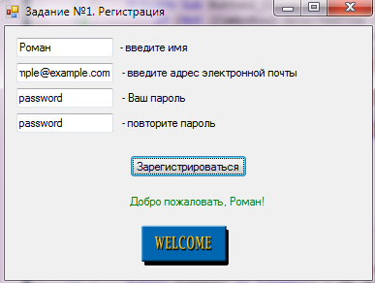
- В форме приложения разместите элемент Label, присвоив свойствам соответствующие значения:
Свойство | Значение
Text | Радуга
Font-Size | 52pt
Font-Bold | True

Создайте элемент управления ComboBox, в котором перечисляются названия цветов радуги. При выборе пользователем названия цвета слово "Радуга" окрашивается в соответствующий цвет.

Дополнительный балл: Предоставьте пользователю возможность выбрать начальный цвет радуги и опишите процедуру автоматического перехода от одного цвета к другому (возможно Вам пригодится элемент Timer). Предусмотрите элемент управления для остановки цветового перехода.

Код приложения:
Public Class Form1
Dim colors As Integer() = {1, 2, 3, 4, 5, 6, 7}
Private Sub ComboBox1_SelectedIndexChanged(sender As System.Object, e As System.EventArgs) Handles ComboBox1.SelectedIndexChanged
Dim color As String = ComboBox1.SelectedItem.ToString()
If color = "Красный" Then
rainbowLabel.ForeColor = Drawing.Color.FromArgb(255, 0, 0)
ElseIf color = "Оранжевый" Then
rainbowLabel.ForeColor = Drawing.Color.FromArgb(255, 127, 0)
ElseIf color = "Желтый" Then
rainbowLabel.ForeColor = Drawing.Color.FromArgb(255, 255, 0)
ElseIf color = "Зеленый" Then
rainbowLabel.ForeColor = Drawing.Color.FromArgb(0, 255, 0)
ElseIf color = "Голубой" Then
rainbowLabel.ForeColor = Drawing.Color.FromArgb(111, 127, 255)
ElseIf color = "Синий" Then
rainbowLabel.ForeColor = Drawing.Color.FromArgb(0, 0, 255)
ElseIf color = "Фиолетовый" Then
rainbowLabel.ForeColor = Drawing.Color.FromArgb(143, 0, 255)
End If

End Sub

Private Sub Timer1_Tick(sender As System.Object, e As System.EventArgs) Handles Timer1.Tick
If ComboBox1.SelectedIndex >= 6 Then
ComboBox1.SelectedIndex = 0
Else
ComboBox1.SelectedIndex = ComboBox1.SelectedIndex + 1
End If
End Sub

Private Sub Button1_Click(sender As System.Object, e As System.EventArgs) Handles Button1.Click
Dim parseResult As Integer = 1
If Not TextBox1.Text = "" And Integer.TryParse(TextBox1.Text, parseResult) Then
If CInt(TextBox1.Text) > 0 Then
Timer1.Interval = CInt(TextBox1.Text)
Timer1.Start()
End If
End If
End Sub

Private Sub Button2_Click(sender As System.Object, e As System.EventArgs) Handles Button2.Click
If Timer1.Enabled Then
Timer1.Stop()
End If
End Sub

Private Sub Form1_Load(sender As System.Object, e As System.EventArgs) Handles MyBase.Load
Timer1.Interval = CInt(TextBox1.Text)
ComboBox1.SelectedIndex = 0
End Sub

End Class

Пример выполнения:
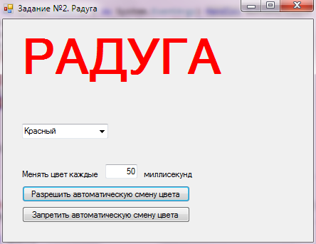
- Разработайте простейший тест из 5 вопросов по тематике ASP.NET (вопрос – варианты ответа, один из которых верный). Используйте конструкцию If-Then, а в качестве управляющих элементов используйте Button (Старт-Финиш), CheckBox, RadioButton.

Дополнительный балл: К тесту, выполненному в задании 4, добавьте подсчет количества правильных ответов. В том случае, если верных ответов 60% или более, то выводится «Тест успешно сдан», в иных случаях – «Вы не сдали тест».

Код приложения:
Public Class Form1
Dim Questions() As String = {"1. Как расшифровывается ASP?", "2. Выберите корректную для VB.NET операцию", "3. Все типы данных VB.NET являются объктами?", "4. Какой из веб-серверов разработан Microsoft?", "5. Common Language Runtime (CLR) - это"}
Dim numberOfQuestions As Integer = Questions.Length()
Dim Answers(,) As String = {{"Active Server Pages", "Activated Service Product"}, {"Dim qIndex[] As Integer = (1, 2, 3)", "Dim qIndex() As Integer = {1, 2, 3}"}, {"Да", "Нет"}, {"Apache", "IIS"}, {"виртуальная машина, в которой компилируются программы на .NET-совместимых языках программирования.", "средство компиляции программ на многих языках для исполнения в Microsoft Windows."}}
Dim qIndex As Integer = 0
Dim aIndex As Integer = 0
Dim userAnswers(4) As Integer
Dim rightAnswers() As Integer = {1, 2, 1, 2, 1}
Dim correctPercentage As Integer = 0

'Старт теста, прячем кнопку старта и показываем первый вопрос
Private Sub Button1_Click(sender As System.Object, e As System.EventArgs) Handles Button1.Click
Button1.Visible = False
questionLabel.Visible = True
RadioButton1.Visible = True
RadioButton2.Visible = True
nextQuestionButton.Visible = True

questionLabel.Text = Questions(qIndex)
RadioButton1.Text = Answers(aIndex, 0)
RadioButton2.Text = Answers(aIndex, 1)
End Sub

'Прячем форму вопроса при запуске приложения
Private Sub Form1_Load(sender As System.Object, e As System.EventArgs) Handles MyBase.Load
questionLabel.Visible = False
RadioButton1.Visible = False
RadioButton2.Visible = False
nextQuestionButton.Visible = False
End Sub

Private Sub nextQuestionButton_Click(sender As System.Object, e As System.EventArgs) Handles nextQuestionButton.Click

'Сохраняем ответ на вопрос
If qIndex < numberOfQuestions Then
If RadioButton1.Checked Then
userAnswers(aIndex) = 1
ElseIf RadioButton2.Checked Then
userAnswers(aIndex) = 2
End If
End If

'Увеличиваем счетчики вопросов и вариантов ответа, если ответ был дан
If (RadioButton1.Checked Or RadioButton2.Checked) Then
qIndex = qIndex + 1
aIndex = aIndex + 1
If qIndex <= numberOfQuestions - 1 Then
questionLabel.Text = Questions(qIndex)
RadioButton1.Text = Answers(aIndex, 0)
RadioButton2.Text = Answers(aIndex, 1)
End If
End If

'Если это был последний вопрос, то проверим ответы и подсчитаем проценты
If qIndex >= numberOfQuestions Then
Dim i As Integer = 0
For Each answer In userAnswers
If answer = rightAnswers(i) Then
correctPercentage = correctPercentage + 100 / numberOfQuestions
End If
i = i + 1
Next answer

'Выведем результат теста
If correctPercentage >= 60 Then
MsgBox("Тест успешно сдан.")
Me.Close()
Else
MsgBox("Вы не сдали тест.", MsgBoxStyle.OkOnly, "Результаты теста")
Me.Close()
End If
End If
End Sub
End Class

Пример выполнения:
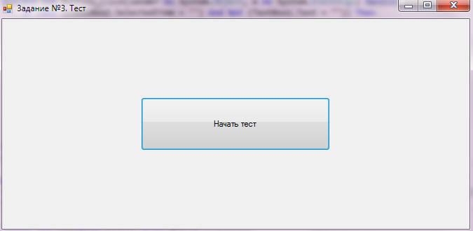
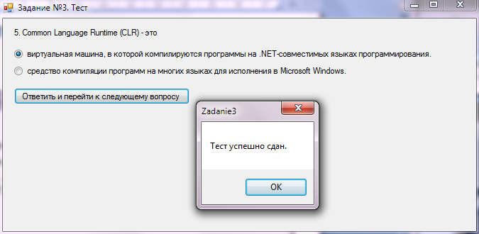
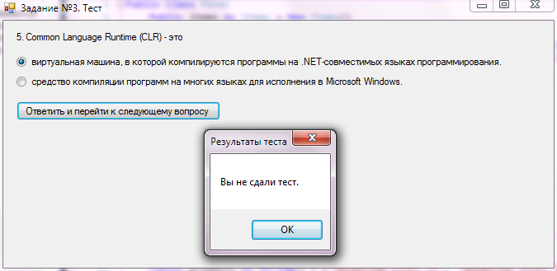
- Создайте приложение из 5 основных терминов, характеризующих ASP.NET. Для мини-словаря используйте конструкцию Select-Case.

Дополнительный балл: Предоставьте пользователю возможность добавлять свой термин и его определение. При этом элементы должны размещаться в алфавитном порядке.

Код приложения:
Public Class Form1

Private Sub ComboBox1_SelectedIndexChanged(sender As System.Object, e As System.EventArgs) Handles ComboBox1.SelectedIndexChanged
Dim term As String = ComboBox1.SelectedItem.ToString()
Select term
Case "ASP.NET"
RichTextBox1.Text = "ASP.NET — это веб-платформа, предоставляющая все необходимые службы для создания серверных веб-приложений корпоративного класса. ASP.NET создана на основе платформы .NET Framework, поэтому все функции .NET Framework доступны для приложений ASP.NET. Приложения могут быть написаны на любом языке, совместимом со средой CLR, включая Visual Basic и C#."
Case "CLR"
RichTextBox1.Text = "Common Language Runtime (англ. CLR — общеязыковая исполняющая среда) — виртуальная машина, интерпретирующая и исполняющая код на языке CIL (Common Intermediate Language), в который компилируются программы, написанные, в частности, на .NET-совместимых языках программирования (C#, Managed C++, Visual Basic .NET, Visual J# и т. п.); компонент пакета Microsoft .NET Framework."
Case "CIL"
RichTextBox1.Text = "Common Intermediate Language (сокращённо CIL) — промежуточный язык, разработанный фирмой Microsoft для платформы .NET Framework. JIT-компилятор CIL является частью так называемой CLR (англ. Common Language Runtime) — общей среды выполнения языков .NET."
Case "Виртуальный каталог"
RichTextBox1.Text = "Виртуальный каталог представляет собой ссылку на существующий физический каталог, расположенный на жестком диске сервера. Для виртуальных каталогов можно установить множество индивидуальных параметров, например, отдельные настройки ASP.NET, полномочия доступа, защита URL с помощью пароля и т.д."
Case "Метаданные в .NET"
RichTextBox1.Text = "Метаданные в .NET (англ. .NET metadata) — термин, обозначающий определённые структуры данных, добавляемые в код Common Intermediate Language для описания высокоуровневой структуры кода. Метаданные описывают все классы и члены классов, определённые в сборке, а также классы и члены классов, которые текущая сборка вызывает из другой сборки. Метаданные для метода содержат полное описание метода, включая его класс (а также сборку, содержащую этот класс), его возвращаемый тип и все параметры этого метода."
End Select
End Sub

Private Sub Button1_Click(sender As System.Object, e As System.EventArgs) Handles Button1.Click
Me.Close()
End Sub
End Class

Пример выполнения:
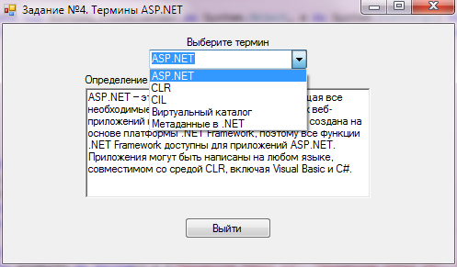
- Создайте приложение, которое позволяет определить суммарный спрос на товары Интернет-магазина по каждому наименованию. В магазине имеются товары 5 различных наименований. В течение дня каждый из 10 покупателей сообщил о своем намерении приобрести определенное количество товара одного из наименований. Расположите товары в порядке убывания дневного спроса на них.

Дополнительный балл: Разработайте подпрограмму "Корзина покупателя", которая открывается в отдельном окне и возвращает перечень выбранных пользователем товаров.

Код приложения:
Public Class Form1
Public items As Items = New Items()

Private Sub Button1_Click(sender As System.Object, e As System.EventArgs) Handles Button1.Click
If (Not (ComboBox2.SelectedItem = "") And Not (TextBox1.Text = "")) Then
Select Case ComboBox2.SelectedItem
Case items.products(0).ToString
items.Add(0, CInt(TextBox1.Text))
Case items.products(1).ToString
items.Add(1, CInt(TextBox1.Text))
Case items.products(2).ToString
items.Add(2, CInt(TextBox1.Text))
End Select
End If
ListBox1.Items.Clear()
items.print_to_Label(ListBox1)
End Sub
End Class

Public Class Items
Public products As String() = {"Процессор Intel i3", "Процессор Intel i5", "Процессор Intel i7"}
Public quantity As Integer() = {0, 0, 0}

Public Sub Add(ByVal index, ByVal quant)
quantity(index) = quantity(index) + quant
End Sub

Public Sub print_to_Label(ByVal Lstbox As ListBox)
Dim tab As Char = ChrW(9)
For i As Integer = 0 To products.Length - 1
Lstbox.Items.Add(quantity(i).ToString + " шт." + tab + products(i))
Next
End Sub
End Class

Пример выполнения:
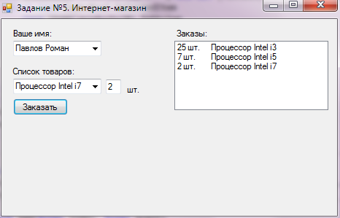

Задание 3-5. Подготовьте приложение, которое позволяет определить значение функции:

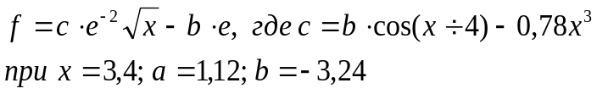

Код приложения:
Public Class Form1

Private Sub Form1_Load(sender As System.Object, e As System.EventArgs) Handles MyBase.Load
Dim f, c, x, b, a As Double

x = 3.4
a = 1.12
b = -3.24

c = b * Math.Cos(x / 4) - 0.78 * Math.Pow(x, 3)
TextBox1.Text = c

f = c * Math.Exp(-2) * Math.Sqrt(x) - b * Math.Exp(-a)
TextBox2.Text = f

End Sub
End Class

Пример выполнения:
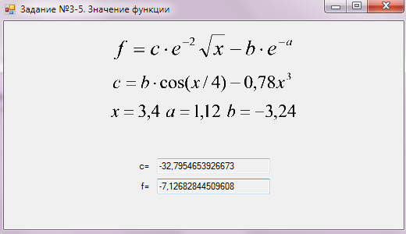
- Выводы
Главные особенности VB.NET:
- поддержка концепций объектно-ориентированного программирования с конструкторами и деструкторами, наследованием и др;
- компиляция в байт-код (intermediate language, IL), исполняемый с помощью виртуальной машины common language runtime (CLR);
- использование всего набора объектных библиотек, входящих в .NET Framework, включающих мощные средства по работе с формами (Windows Forms), веб-страницами (ASP.NET).

